**Қол моторикасын дамытуға арналған ойындар мен жаттығулар**

**Қамырды, ермексазды, сазды илеңіз**

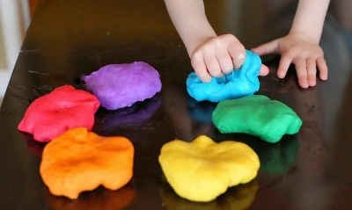

*Қол күшін дамыту.* Пластикалық материалдарды қолдану өте пайдалы. Бала қамырды, ермексазды немесе сазды илегенде алақан мен саусаққа өздігінен массаж жасалады, қол бұлшықеттері дамиды.

Мұндай жаттығу мүсіндеу сабағының бір бөлігіне айналуы мүмкін.  Балаға қамырдан (саз, пластилин) "шұңқырлар" жасауды сұраңыз. Яғни тікелей сұқ саусақпен басу арқылы (барлық саусақтармен бір уақытта басуға болады).

**Бөлшектерді пластилинге басыңыз**

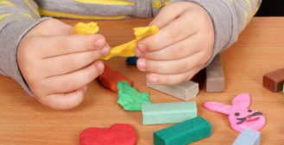

*Екі саусақпен ұстауды дамыту, қол күшін дамыту.* Пластилинге әртүрлі ұсақ бөлшектерді басу арқылы салу.(немесе қамырға) Бұл моншақтар, мозаика бөлшектері, қиыршық тастар болуы мүмкін. Бұршақ, күнбағыс дәндерін қолдануға болады.

**Қағазды мыжып тастаңыз**

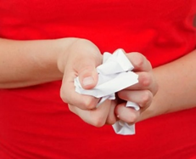

*Қол күшін ұстауды дамыту.*Балаңызға қажет емес қағаз парақтарын немесе ескі газеттерді мыжып қарлы кезектер жасау. Алынған қағаз кесектерінен "қарлы шарлар" ойынын ойнай аласыз.

**Пазл құрастыру**

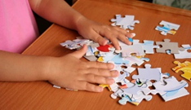

Мұндай ойында бөлшектерді бір-бірімен байланыстырыңыз, бұл қолдың ептілігін, саусақтардың нәзік қимылдарын дамытудың белгілі бір деңгейін қажет етеді. Пазлдар әр түрлі көлемде және әр түрлі материалдардан - ағаштан, картоннан жасалады; ағаштан жасалған үлкен өлшемді бөлшектермен жұмыс істеу оңайырақ. Суреттің сюжетін, бөлшектерінің санын және олардың көлемін баланың жасына сәйкес таңдау керек.

**Әр түрлі материалдардан қолөнер бұйымдарын жасау**

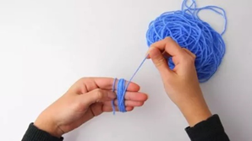

*Қол мен саусақтардың әртүрлі қимылдарын дамыту.*Пластикалық материалдар (пластилин, саз), табиғи материалдар, қағаз, түрлі құралдар (қайшы) және т.б. қолданылады. Қол қимылдарын дамытумен қатар, қолөнер бұйымдарын жасау баланың ойлауы мен қиялын дамытады.

**Допқа ораңыз (катушкаға)**

**жіп немесе шар**

*Қол мен саусақтардың қимылын дамыту.*

Сіз жіпті шешуді, содан кейін орауды ұсына аласыз – алдымен қалың таяқшаға немесе катушкаға, содан кейін жіпті шарға ораңыз.

**Заттарды қолға және саусақтарға кигізу және шешу**

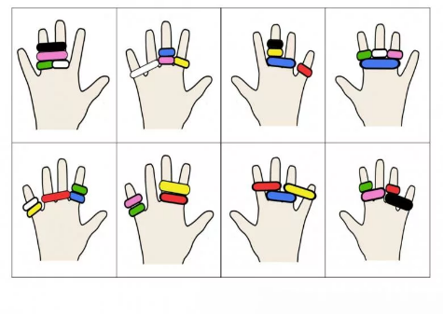

Мұндай ойындарда сіз қолайлы заттарды – білектеріңізге, саусақтарыңызға таға аласыз. Ол үшін серпімді жолақтары бар пластикалық білезіктер мен моншақ білезіктерді пайдалана аласыз.

Содан кейін біз білектерімізге білезіктерді тағуды және әр саусаққа сақина тағуды, шешуді үйренеміз.

**Таяқшалардан әртүрлі фигураларды жасау**

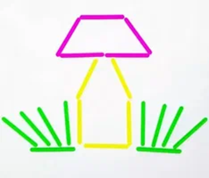

Балаңызға жұп таяқшалардан немесе сіріңкелерден қарапайым фигуралар – төртбұрыш, тіктөртбұрыш, үшбұрыш, үй, саңырауқұлақ, шырша, баспалдақ және т.б. салуды ұсыныңыз. Оларға арналған тапсырмалар мен нұсқаулар күрделілігі жағынан әр түрлі болуы мүмкін: әр іс-әрекетті кезең-кезеңімен көрсету, әр іс-әрекетті кезең-кезеңімен көрсету арқылы фигураны орындау, фигураны дайын үлгі бойынша орындау.

**Қарындашты айналдыр!**

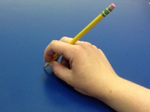

**Мақсаты:**алақанға массаж жасау

**Жабдық:**шеттері қырлы қарындаштар.

**Ойын барысы:**Балаларға қарындаштар таратып, қарындаштарды алақандарыңыздың арасына айналдыруды ұсыныңыз. Қарындашты түзу алақаныңызды кезек-кезек алға және артқа жылжыту арқылы қалай айналдыру керектігін көрсетіңіз.